25.04.2027 | 9:00 Uhr  Christus-Wallfahrt  Gottesdienst & Gebet  Vormittags pilgern wir auf verschiedenen Wegen mit Jung und Alt nach Volkenroda. Höhepunkt der Wallfahrt ist der ökumenische Gottesdienst im Christus-Pavillon mit etlichen Mitwirkenden.  Ansprechpartner:  Klosterpfarrer Philip Kampe  kampe@kloster-volkenroda.de  Gemeinsam auf dem Weg – gemeinsam feiern  Mit einer der größten ökumenischen Veranstaltungen in Thüringen eröffnen wir die neue Saison am Christus-Pavillon. Bis Ende September lädt dieser besondere Ort dann täglich dazu ein, Stille, Architektur und Glauben neu zu entdecken.  Wir machen uns auf den Weg – von verschiedenen Startpunkten aus pilgern wir einander entgegen. Ob kurze Strecke oder längerer Weg: Jede und jeder ist eingeladen, sich anzuschließen, unterwegs ins Gespräch zu kommen, zu singen, zu beten oder einfach die Natur zu genießen. |  | 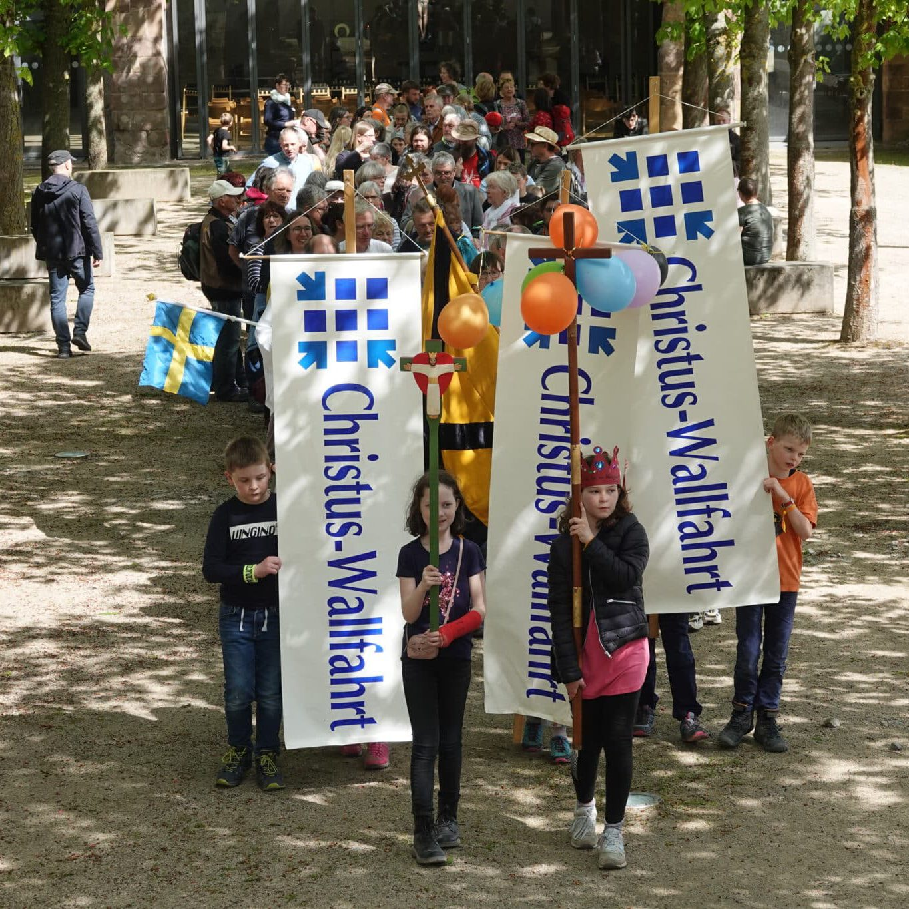    Hier anmelden

